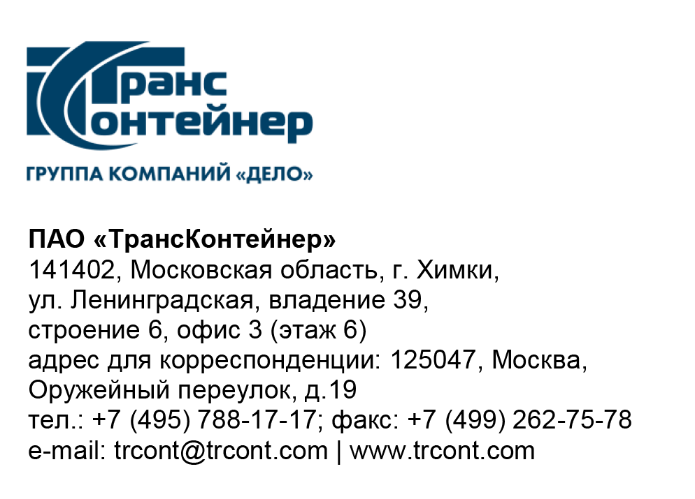

17.07.2023 № ________б/н_________

ВНИМАНИЕ!

ПАО «ТрансКонтейнер» информирует о внесении изменений в документацию о закупке открытого конкурса в электронной форме № ОКэ-ЦКПКЗ-23-0024 по предмету закупки «Выполнение работ по разработке планов аварийного восстановления информационных систем ПАО «ТрансКонтейнер»» (Открытый конкурс)

- В документации о закупке Открытого конкурса:
  - Дополнить приложения к документации о закупке следующим приложением:

Приложение № 4
к документации о закупке

Сведения об опыте поставки товаров, выполнения работ, оказания услуг по предмету закупки выполненных, оказанных, поставленных __________________________________________________________
(наименование претендента)
№ | Дата и номер договора | Предмет договора (указываются только договоры по предмету закупки, указанному в подпункте 1.3 пункта 17 раздела 5 «Информационная карта» документации о закупке) | Сроки действия договора, (месяц/год начала и окончания) | Наименование контрагента/ ИНН | Сумма по договору, без учета НДС, руб. | Сумма по документам, подтверждающим факт реализации договора, без учета НДС, руб.
1.
2.
Итого: |  |  |  |  | _______указывается общая сумма по всем договорам. | _______указывается общая сумма по всем документам.

Порядок предоставления документов по опыту в заявке:

1.1. копия договора, указанного в строке 1 таблицы;
1.2. копии документов, подтверждающих факт реализации договора на сумму, указанную в строке 1 таблицы;
2.1. копия договора, указанного в строке 2 таблицы;
2.2. копии документов, подтверждающих факт реализации договора на сумму, указанную в строке 2 таблицы.
3.1……. и т.д.

Представитель, имеющий полномочия подписать Заявку на участие в закупке от имени _________________________________________________
(наименование претендента)

М.П. (ФИО полностью, должность, подпись)
"____" _______________ 202__г.

»

  - По тексту документации о закупке исправить номера приложении «Проект договора», «Сведения о персонале претендента», Сведения о субподрядных организациях/соисполнителях» к документации о закупке на номера 5, 6, 7 соответственно.

  - Дополнить приложения к документации о закупке следующим приложением:

Приложение № 7
к документации о закупке

СВЕДЕНИЯ О ПЛАНИРУЕМЫХ К ПРИВЛЕЧЕНИЮ СУБПОДРЯДНЫХ ОРГАНИЗАЦИЯХ

Наименование субподрядной организации:
(отдельный лист по каждому субподрядчику)

Основные сведения | Головная организация |  | Филиалы и дочерние предприятия
Форма (ООО, ЗАО и т.д.)
ИНН
ОГРН/ОГРНИП
Адрес юридический
Адрес места нахождения
Адрес электронной почты | @ |  | @
Телефон/факс
Адрес сайта организации
Ответственное лицо
Уставный капитал
Сфера деятельности
Руководитель:  Текущая дата: |  |  | Печать/подпись (субподрядчика)
Виды работ, услуг передаваемых субподрядчику по предмету закупки |  | Передаваемые объемы работ, услуг
 |  | В физических единицах | В % к общему объему работ, услуг по предмету закупки
Итого % передаваемых субподрядчику объёмов работ, услуг к общему объёму работ, услуг по предмету закупки
Количество персонала, привлекаемого субподрядчиком к исполнению договора:
Приложения: - копии документов, подтверждающих согласие субподрядных организаций (договор о намерениях, предварительное соглашение и др.) выполнить передаваемые объемы работ, услуг по предмету закупки.

Представитель, имеющий полномочия подписать Заявку на участие в закупке от имени ________________________________________________
(наименование претендента)
М.П. (должность, подпись, ФИО полностью)
«____» ____________ 20___ г.

»
Далее по тексту…

Председатель Конкурсной комиссии  аппарата управления ПАО «ТрансКонтейнер» | М.Г. Ким

К сведениям об опыте прилагаются копии договоров, актов и др. документов в соответствии с частью 2 пункта 17 Информационной карты. При предоставлении копии договора, акта и др. конфиденциальная информация (кроме предмета, сторон и цены договора) составляющая коммерческую или иную тайну, может быть удалена.
Данное приложение включается в Заявку претендента при необходимости и по усмотрению претендента и корректируется в зависимости от предмета и специфики закупки.

